1. 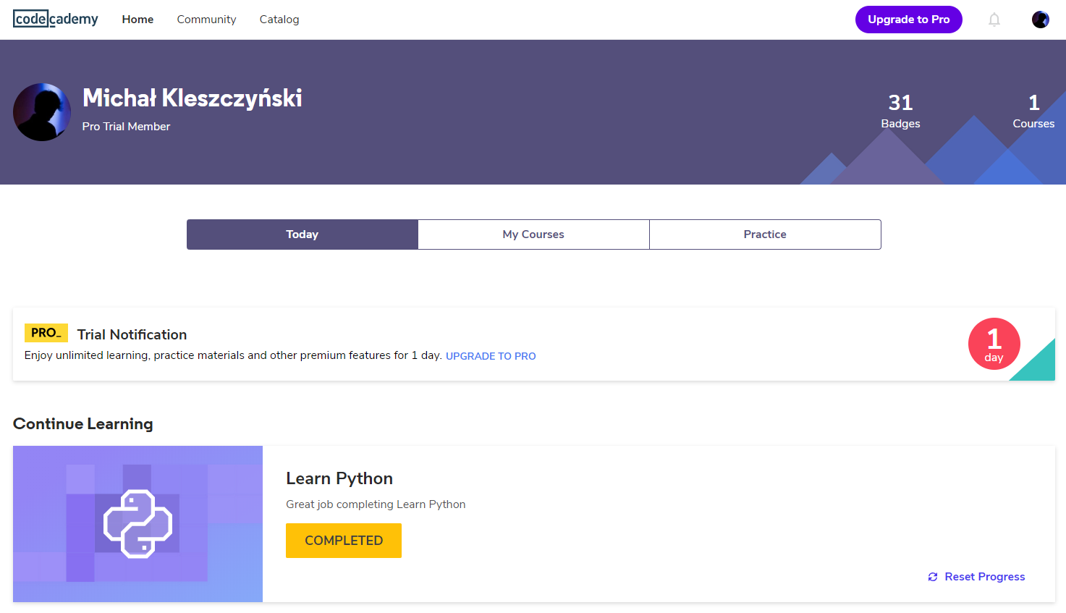**Ukończenie kursu online**

Rysunek . Dowód na ukończenie kursu online

1. 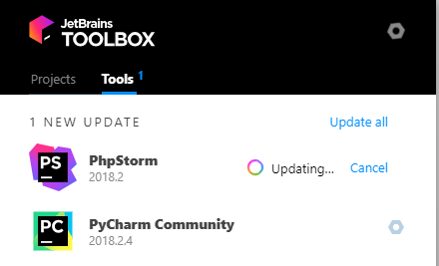**Zainstalowanie i konfiguracja interpretera oraz środowiska**

Rysunek . Dowód na instalację interpretera języka Python

Rysunek . Dowód na instalację IDE PyCharm

1. 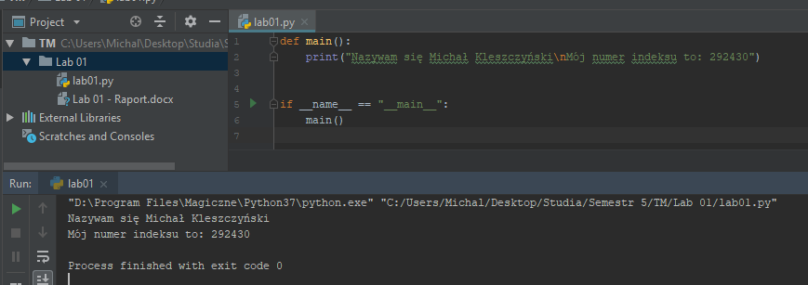**Skrypt**

Rysunek . Dowód na wykonanie skryptu